５ 東郷池の資源利用について
（１）漁 業
東郷池湖岸においては、米作に次ぐ産業は少なくとも終戦直後までは、淡水魚の漁獲で、漁業は農家の「兼業」または副業として重きをなしてきた。このことは浅津村の昭和２６年度（１９５１）の統計が示すように、農家戸数３９０戸中なんらかのかたちで、漁業に従事しているのは４０％という高い数字をみても理解出来る。
東郷池の漁業の実態を知るには、漁業の種類・漁獲物・漁業期間・漁獲高について、明治４１年９月２７日付の農商務大臣許可書・東郷湖漁業協同組合の統計が好資料である。
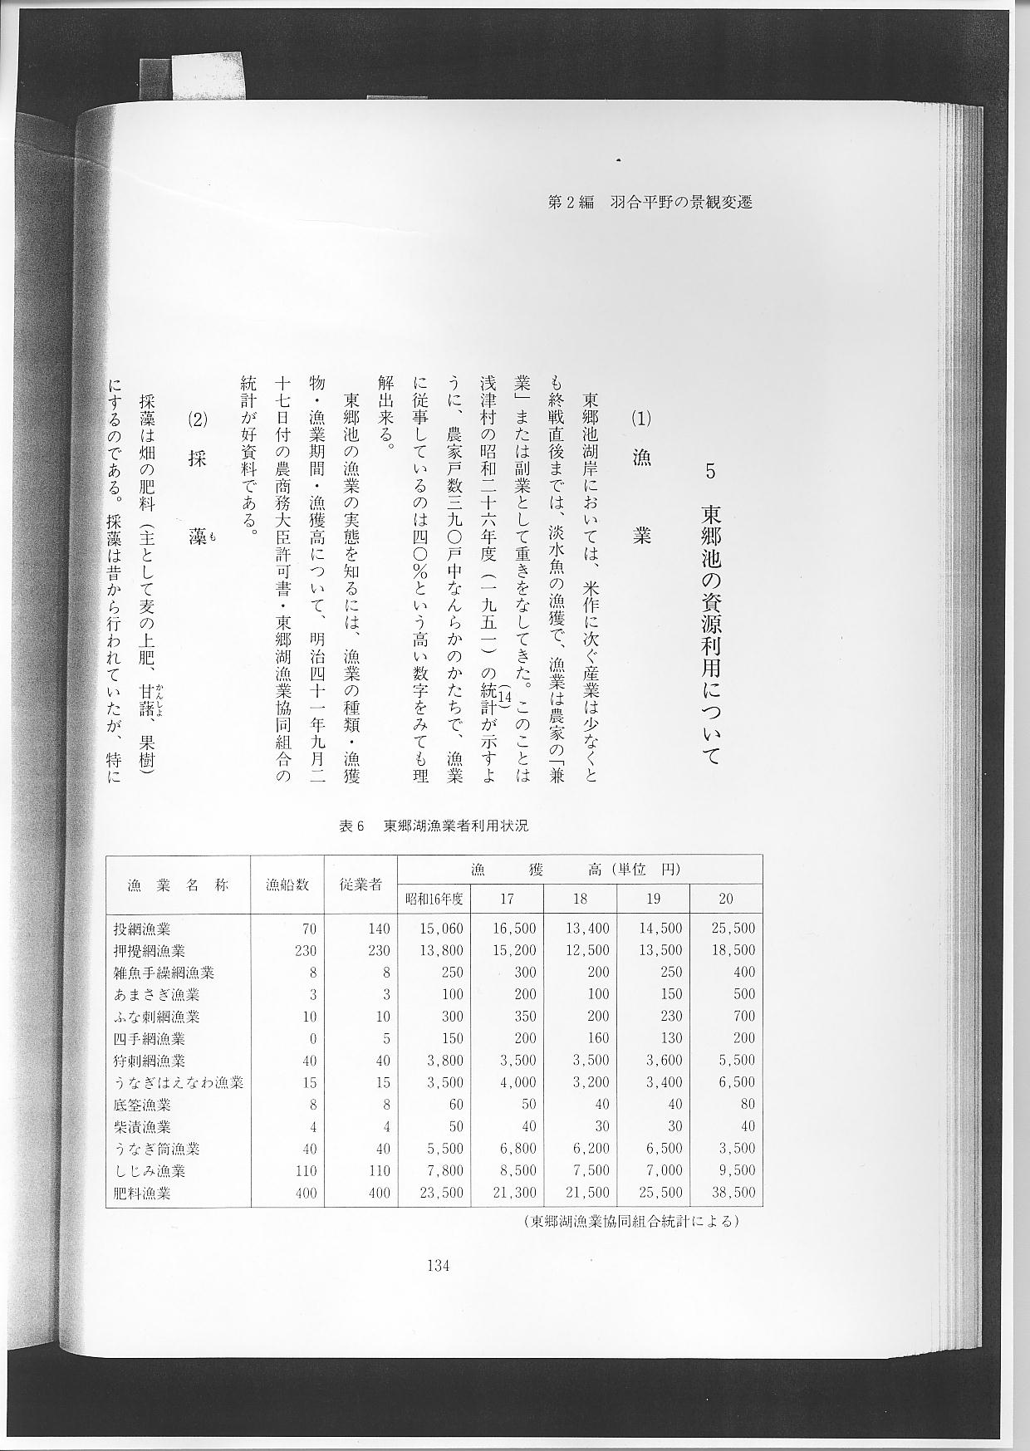
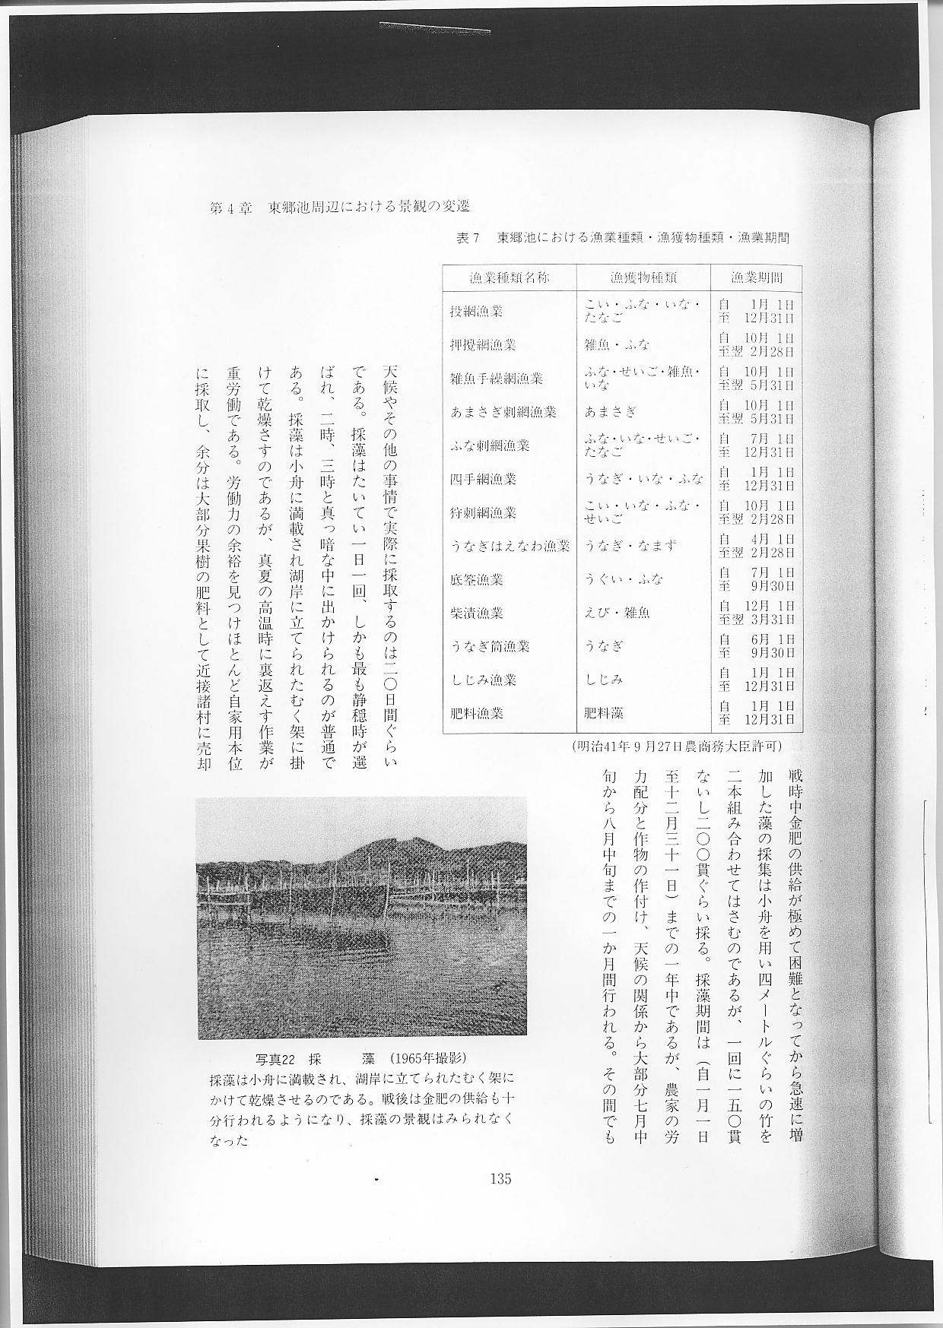
（２）採 藻
採藻は畑の肥料（主として麦の上肥、甘藷、果樹）にするのである。採藻は昔から行われていたが、特に戦時中金肥の供給が極めて困難となってから急速に増加した藻の採集は小舟を用い４メートルぐらいの竹を２本組み合わせてはさむのであるが、１回に１５０貫ないし２００貫ぐらい採る。採藻期間は（自１月１日至１２月３１日）までの１年中であるが、農家の労力配分と作物の作付け、天候の関係から大部分７月中旬から８月中旬までの１か月間行われる。その間でも天候やその他の事情で実際に採取するのは２０日間ぐらいである。採藻はたいてい１日１回、しかも最も静穏時が選ばれ、２時、３時と真っ暗な中に出かけられるのが普通である。採藻は小舟に満載され湖岸に立てられたむく架に掛けて乾燥さすのであるが、真夏の高温時に裏返えす作業が重労働である。労働力の余裕を見つけほとんど自家用本位に採取し、余分は大部分果樹の肥料として近接諸村に売却して現金化されてきた。戦後は金肥の供給も十分行われるようになり、採取もしだいに減少して、今日ではほとんど見られなくなった。
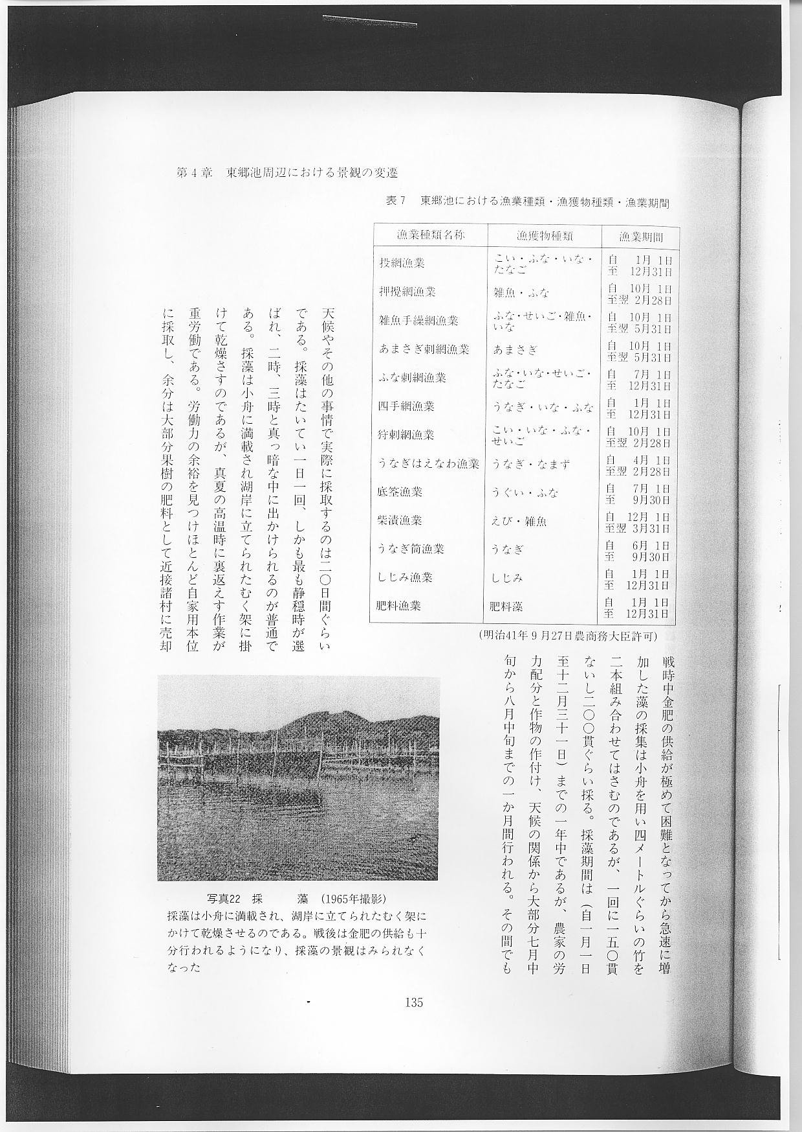
（３）肥土について
秋の収穫後から、翌年２月ごろまでは増水期となり、湖岸の湿田は水位上昇し、小舟で輸送が容易にできる。この増水期に湖底泥を「鋤簾」で採取し肥土・盛土として重要視してきた。
ところが、「泥こぎ」と呼ばれる肥土採取の姿は消えたが、湖岸の湿田は盛土や埋め立てにより、東郷湖臨海公園や、公共的施設など新しい景観が次々と目の前に現れてくるのである。
